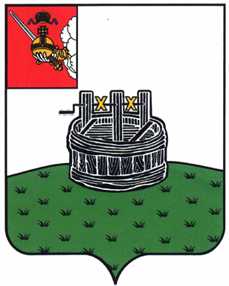
ПОСТАНОВЛЕНИЕ

ГЛАВЫ ГРЯЗОВЕЦКОГО МУНИЦИПАЛЬНОГО ОКРУГА

01.12.2023 | № | 342

г. Грязовец

О поощрении

В соответствии с Положением о Почетной грамоте главы Грязовецкого муниципального округа, Благодарности главы Грязовецкого муниципального округа, Благодарственном письме главы Грязовецкого муниципального округа и ценном подарке от имени главы Грязовецкого муниципального округа, утвержденным постановлением главы Грязовецкого муниципального округа от 10.11.2022 № 259 «О поощрениях главы Грязовецкого муниципального округа», рассмотрев представленные документы и протокол Комиссии по наградам при главе Грязовецкого муниципального округа от 01.12.2023 № 14
ПОСТАНОВЛЯЮ:
Наградить Почетной грамотой главы Грязовецкого муниципального округа за активную жизненную позицию, социально-значимую деятельность и личный вклад в развитие волонтерского движения на территории Грязовецкого муниципального округа ТРЕСКИНУ Ольгу Викторовну.

Глава Грязовецкого муниципального округа С.А. Фёкличев

